

**Тема образовательной деятельности:** ***«Приключение маленьких путешественников»*** (средняя группа)

**Образовательная область:** « Познавательное развитие»

**Цель:**

Создать условия для развития интересов детей, любознательности и познавательной мотивации.

**Задачи:**

***Образовательные:*** Формировать умение мыслить с помощью приемов анализа, синтеза, сравнения.

***Развивающие:*** Развивать познавательную активность, внимание, память, мышление, творческие возможности; сенсорные способности (восприятие цвета, формы, величины); мелкую моторику рук, тактильно-осязательные анализаторы; навыки моделирования; речевую и двигательную активность.

***Воспитательные:*** Воспитывать любознательность, дружелюбие, желание прийти на помощь.

**Интеграция образовательных областей:**

«Речевое развитие», «Социально-коммуникативное развитие».

**Предварительная работа:**

Организация совместной игровой деятельности с детьми с использованием развивающих игр В.В. Воскобовича.

**Оборудование и материалы:**

1) Волшебный воздушный шар;

2) Маски – шапки: «Пчелка Жужа», «Гусеница Фифа», «Ворон Метр»;

3) Посылочки, конфеты, салфетка, машина, бусы, фрукты (муляжи и настоящие);

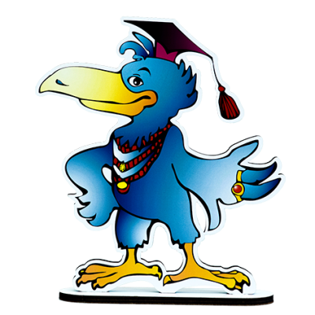4) ***Развивающие игры В.В.Воскобовича:*** набор «Разноцветные кружки», набор «Разноцветные веревочки», «Чудо крестики - 1», «Двухцветный квадрат»;

5) ТСО, ИКТ и компьютер.

**Участники:**

1) Воспитатель и воспитанники группы «Непоседы»

2) Пчелка Жужа –Умурагъил

3) Гусеница Фифа – Фатима

4) Ворон Метр – Курбан

**Приглашенные:**

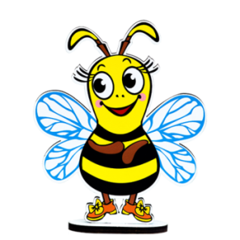 Заведующая, старший воспитатель и воспитатели ДОУ.

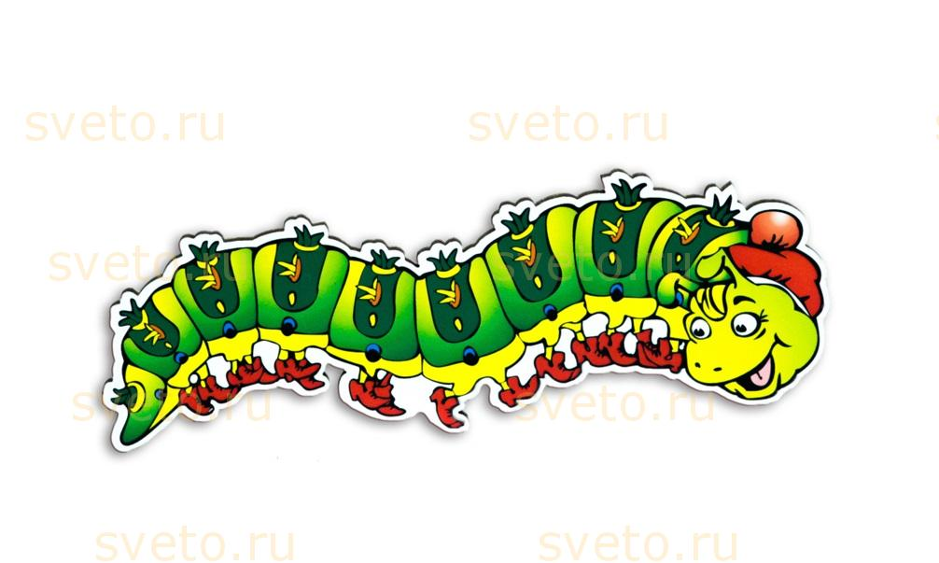

.

** Ход НОД:**

**Воспитатель:** Ребята, вы любите путешествовать? (*Да)* И я очень люблю путешествовать. Как называют людей, которое совершают путешествие?

**Дети:** Путешественниками.

**Воспитатель:** А что можно увидеть во время путешествий?

**Дети:** Мы можем увидеть природу, животных, новые места, познакомится с новыми людьми или встретить своих знакомых.

**Воспитатель:** Сегодня я предлагаю вам отправиться в небольшое путешествие в фиолетовый лес. Филимон Коттерфильд,*(показывает на экране)* попросил нас доставить четыре посылочки. Доставим посылочки и заодно попутешествуем. А путешествовать мы будем на волшебном воздушном шаре. Филимон Коттерфильд, сказал, что шар сам знает дорогу и где ему нужно будет приземлиться. Идем все занимать места в воздушном шаре.

*Дети и воспитатель идут занимать места в воздушном шаре.*

**Воспитатель:**  А теперь давайте скажем волшебные слова, что бы наш шар поднялся в воздух: «1-2-3 – наш шар вперед лети!»

**Все:** 1-2-3 – наш шар вперед лети!

*Звучит музыка и на экране «Небо с облаками».*

**Воспитатель:** Вот и первая остановка. Кто нас встречает?

**Дети:** Пчелка Жужа.

**Воспитатель:** Правильно, ребята, это Пчела Жужа. Она плачет? Давайте подойдем и спросим, что у нее случилось?

*Дети и воспитатель подходят ближе к пчелке Жуже.*

**Пчелка Жужа:** У меня сегодня день рождения и соберутся жители фиолетового леса.

**Воспитатель:** Так это же хорошо. А почему ты плачешь?

**Пчелка Жужа:** Филимон Коттерфильд обещал привести мне конфеты. А его все нет и нет.

**Воспитатель:** Так он не смог приехать к тебе и нас попросил передать тебе посылочку. Может это и есть те самые конфеты.

*Воспитатель передает посылку Жуже.*

*Пчелка Жужа открывает посылочку*

*и обнаружила в ней «Двухцветные квадраты» и записку.*

**Пчелка Жужа**: А где конфеты?

*Достает записку:*

*«Эти квадратики волшебные. Их можно легко трансформировать, создавая разнообразные фигуры. Например, конфету».*

**Пчелка Жужа**: И как я из них сделаю конфеты? *(плачет)*

**Воспитатель:** Жужа не плачь. Ведь здесь написано, что они ВОЛШЕБНЫЕ. Здесь и схема есть. Давайте дети по схеме соберем и посмотрим.



**ИГРОВОЕ ЗАДАНИЕ «Конфета»**

*Необходимо сконструировать «конфету» для праздника, используя «Волшебный квадрат» (двухцветный): правый и левый углы соединить в центре.*

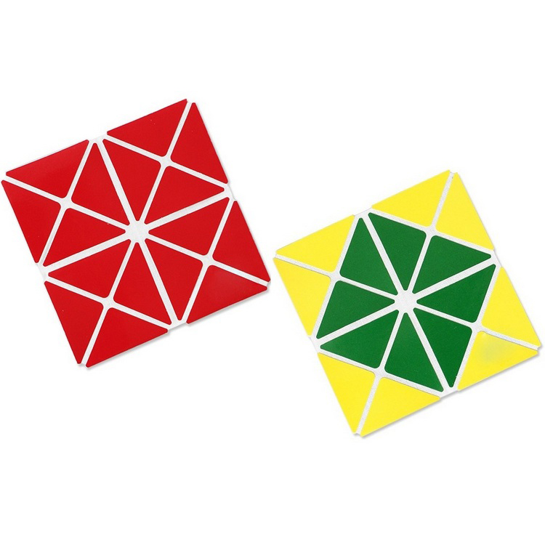

**Воспитатель:** А дальше по инструкции, мы должны накрыть их салфеткой, закрыть глаза и громко произнести волшебные слова: «Абра - кадабра» и после салфеточку убрать. Ну давайте попробуем.

*Воспитатель с детьми все делает по инструкции*

*и конфеты превращаются в настоящие.*

**Пак Камила:**

Очень вкусная конфета.

Я ее люблю за это.

А еще за нарядный фантик,

Из него можно сделать бантик,

Колечко себе на пальчик,

И просто положить в карманчик.

**Пчелка Жужа:** Спасибо Вам огромное.

**Воспитатель:** А еще Жужа мы хотим с тобою поиграть. Это будет наш маленький подарок ко дню рождения.

**ХОРОВОДНАЯ ИГРА «Каравай »**

**Все вместе:**

Как на Жужины именины

Испекли мы каравай:

Вот такой вышины! *(дети поднимают руки как можно выше)*

Вот такой низины! *(дети опускают руки как можно ниже)*

Вот такой ширины! *(дети разбегаются как можно шире)*

Вот такой ужины! *(дети сходятся к центру)*

Каравай, каравай,

Кого хочешь, выбирай!

**Жужа:**

Я люблю, признаться, всех,

А ***Ислама*** (любое имя ребенка) больше всех.

*Жужа и Ислам танцуют.*



**Воспитатель:** Прощаемся с Пчелой Жужей и займем места в воздушном шаре. Наше путешествие продолжается.

*Дети и воспитатель прощаются с героем и отправляются дальше.*

**Воспитатель:** Скажем волшебные слова, что бы наш шар поднялся в воздух.

**Все:** 1-2-3 – наш шар вперед лети!

*Звучит музыка и на экране «Небо с облаками».*

**Воспитатель:** Наша следующая остановка. Кто нас здесь встречает?

**Дети:** Гусеница Фифа.

**Воспитатель:** Она тоже какая-то грустная. Что случилось Фифа?

**Гусеница Фифа:** Сегодня у Жужи день рождения!

**Воспитатель:** Мы знаем.

**Гусеница Фифа:** Я попросила Филимона Коттерфильда привести мне бусы для Жужи, чтоб подарить ей. А его все нет и нет. А скоро праздник начнется.

**Воспитатель:** Он не смог приехать сам и нас попросил. Вот держи посылочку, может это и есть те самые бусы.

**Гусеница Фифа (***заглядывает в посылочку)***:**

Что это *(удивленно)*? Это совсем не бусы. Это точно моя посылочка?

**Воспитатель:** Здесь ты изображена. Может ты нам покажешь, что там лежит?

*Гусеница Фифа показывает воспитателю и детям содержимое посылочки.*

*В ней лежат: набор «Разноцветные кругляшки» и разноцветные веревочки.*

**Воспитатель:** Здесь записка: «*Нужно* с *помощью волшебных верёвочек и разноцветных кружочков (которые и являются бусинами) сконструировать по схеме бусы. После закрыть глаза и произнести волшебные слова «Крабли-грубли-бум.»* ».

Дети, поможем? *(Да).*

**ИГРОВОЕ ЗАДАНИЕ «Собери бусы»**

*На ковролиновой основе с помощью волшебных верёвочек и разноцветных кружочков (которые и являются бусинами) сконструирована часть бус, детям необходимо продолжить сериационный ряд.*

*Можно чередовать бусинки по размеру: большая, средняя и маленькая, можно добавить определение цвета.*

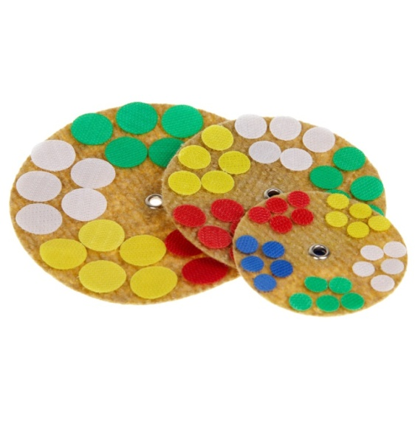

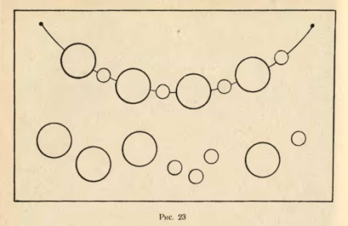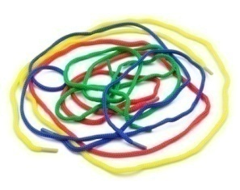

**Воспитатель:** Посмотри сколько бус собрали мои дети. Какие тебе больше всех понравились?

**Фифа:** Они все красивые. Но я выберу красные бусы, потому что Жужа хотела именно красные бусы.

**Воспитатель:** Ну а сейчас закрываем глаза и громко произносим волшебные слова «Крабли-грубли-бум».

Ребята, посмотрите, бусы превратились в настоящие. И гусеница Фифа тоже повеселела!

**Фифа:** Спасибо вам огромное!

|  |  |  |
| --- | --- | --- |
| **Азиза:**  Хотим  волшебные бусы Мы Жуже подарить, Они не продаются, Их надо смастерить. | **Паризат:**  Бусинку за бусинкой  Соберем на нитку. Наш подарок знаем мы,  Вызовет улыбку. | **Алия:**  Жуже он понравится  И она в ответ Скажет, что красивей бус –  На свете нет! |

**Воспитатель:** Ну а мы продолжаем наше путешествие. Нам нужно по скорее доставить еще одну посылку.

*Дети и воспитатель прощаются с героем и отправляются дальше.*

**Воспитатель:** Скажем волшебные слова, что бы наш шар поднялся в воздух.

**Все:** 1-2-3 – наш шар вперед лети!

*Звучит музыка и на экране «Небо с облаками».*

**Воспитатель:** Вот и третья остановка. А здесь нас кто встречает?

**Дети:** Ворон Метр.

**Воспитатель:** Давайте подойдем поближе и посмотрим, что же он делает.

*Дети и воспитатель подходят к Ворону Метр.*

**Воспитатель:** Здравствуй Ворон Метр.

**Ворон Метр:** Здравствуйте! Не мешайте. Итак, ничего не получается. Идите, идите куда шли.

**Воспитатель** (*обращается детям*): Ребята, кажется Ворону Метру нужна наша помощь? Как вы думаете?

**Дети** (*ребенок*): Ворон Метр, может Вам нужна помощь? Мы можем помочь.

**Ворон Метр:** Ммммммм….Хорошо. Слушайте. У Пчелки Жужи сегодня день рождения и она меня пригласила в гости. Я не соблюдал правила дорожного движения и попал в аварию. Еле жив остался. А вот транспорт повредил. Хотел новый собрать. Но… схему потерял, а без нее мне никак не собрать транспорт. Позвонил я Филимону Коттерфильду и попросил его отправить. Ни Филимона нет, ни схемы. Наверное я уже не попаду на день рождение к Пчелке Жуже.

**Воспитатель:** Так он нас попросил всем посылочки развести. Вот посылочка. Здесь ты изображен. Значит она твоя.

**Ворон Метр:** Ура!!! Молодцы!!! Вовремя вы успели.

*Ворон Метр распаковывает посылочку и достает схемы.*

**Ворон Метр:** Ну раз вы помочь хотели, тогда помогайте. Вам нужно сконструировать транспорт, чтобы я смог успеть на день рождения!

**ИГРОВОЕ ЗАДАНИЕ «Собери транспорт».**

*Из конструкторов «Чудо крестики - 1», необходимо сконструировать различный транспорт. Воспитатель предлагает детям карточки с детальным изображением разных видов транспорта. Им необходимо путѐм наложения или моделирования воссоздать изображение.*

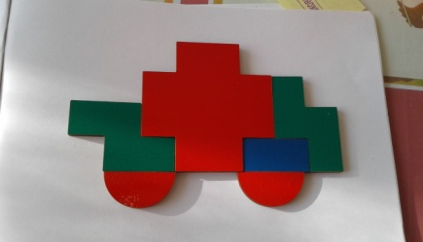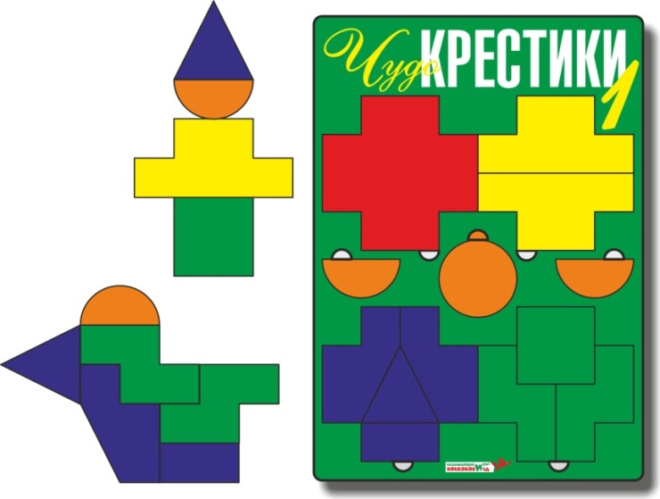

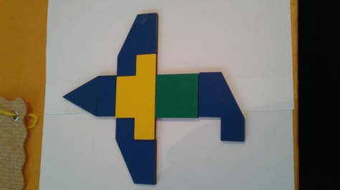

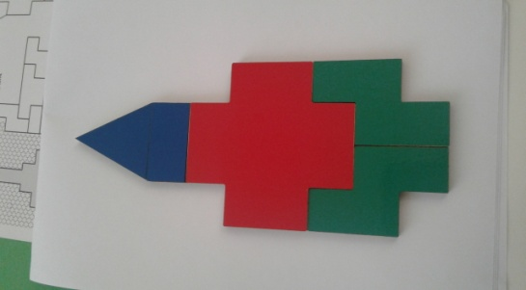

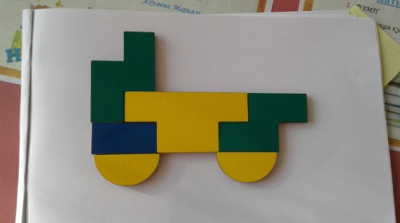

|  |  |
| --- | --- |
| **И.Мухаммад:**  Разноцветный грузовик  По дороге мчится  Целый день всё едет-едет  И везёт игрушки детям. | **М.Ислам:**  Легковой автомобиль  По дороге мчится.  А за ним густая пыль  Тучею клубится. |
| **Камиль:**  Мы трудились очень дружно -  Получилось то, что нужно:  Не машина, ни конфета,  Настоящая ракета! | **А.Рамазан:**  Самолет летит красиво В небе белой ленточкой, Словно чертит мелом в синем, Маленькая девочка. |

**Ворон Метр:** Какие молодцы!!! Всё собрали правильно! Я наверное отправлюсь в путь на автомобиле.

**Воспитатель:** А теперь нужно произнести волшебные слова, как написано в записке и произойдет превращение. Закрываем глазки и повторяем за мной: «Крекс, фекс, пекс».

*Дети закрывают глаза и произносят волшебные слова, и машина превращается в «настоящую».*

**Ворон Метр:** Спасибо вам!!! Я поехал, а то опоздаю.

**Воспитатель:** Удачно добраться тебе Ворон Метр!

*Ворон Метр благодарит детей и уезжает.*

*Воспитатель и дети прощаются с Вороном Метр.*

**Воспитатель:** Вот и Ворону Метру помогли мы.

**ФИЗМИНУТКА «Мы – шофёры»**

Едем – едем на машине *(руками крутим руль)*

Нажимаем на педаль *(ногу сгибаем и разгибаем)*

Газ включаем, выключаем *(движения рукой вперёд- назад)*

Смотрим пристально мы вдаль *(ладонь ко лбу вглядываемся вдаль)*

Ветер волосы взъерошил *( взъерошить волосы)*

Мы шофёры – хоть куда! *( выставляем большой палец)*

**Воспитатель:** Ну а мы возвращаемся в наш любимый детский сад. Прошу всех занять свои места.

**Воспитатель:** Произнесем волшебные слова, что бы наш шар поднялся в воздух.

**Все:** 1-2-3 – наш шар вперед лети!

*Звучит музыка и на экране «Небо с облаками».*

*Воздушный шар приземляется в детском саду.*

**ИТОГ:**

**Воспитатель:** Вам понравилось наше сегодняшнее путешествие? *(Да)*. А куда мы с вами отправились путешествовать?

**Дети:** В фиолетовый лес.

**Воспитатель:** А на чем мы с вами отправились в фиолетовый лес?

**Дети:** На волшебном воздушном шаре.

**Воспитатель:** А для чего мы туда отправились?

**Дети:** Нас Филимон Коттерфильд попросил доставить посылочки.

**Воспитатель:** К кому мы их доставили?

**Дети:** Пчелке Жуже, гусенице Фифе и Ворону Метру.

**Воспитатель:** А кому что понравилось больше всего в нашем путешествии?

**Дети:** *перечисляют*.

**Воспитатель:** В самом начале, я сказала, что нам нужно доставить ЧЕТЫРЕ ПОСЫЛОЧКИ. Три мы доставили и воздушный шар нас вернул в детский сад. Одна посылочка осталась. А кому же она предназначалась. Посмотрим? *(Да)*. Кто же изображен на ней? *(Воспитатель с детьми смотрит)*

**Дети:** Дети

**Воспитатель:** Да это же посылка для вас. Откроем и посмотрим? *(Да)*

*Воспитатель открывает посылочку, а там муляжи фруктов.*

**Воспитатель:** Интересно…Корзина с муляжами фруктов и записка «Накройте их салфеткой, закройте глаза и громко произнесите волшебные слова «Сим-Силябим» ». Давайте закроем глаза *(воспитатель и дети закрывают глаза)* и все вместе произнесем «Сим-Силябим».

*Воспитатель и дети открывают глаза, а перед ними лежит*

*настоящая корзина с фруктами.*

*Воспитатель угощает всех детей яблоками.*



***Министерство образования и науки РД***



***Подготовила и провела воспитатель:***

***Казиева Джамиля Нуралиевна***

*г.Южно-Сухокумск*

*2018 год*